[별첨1]
출석 인정 사유서

신청 유형 : 출석

신청 사유 (과정 소개서 참고):
카테고리 | 기타 | 세부 사유 | 기타

수강생 정보
성명 | 박양하 | 성별 | 남 | 연락처 | 010-7448-1791

과정정보
과정명 | 데이터 분석 평일반 | 과정기간 | 2024.11~2025.2 | 발생일시 | 2024.12.23.
문제 발생 상황 설명 | 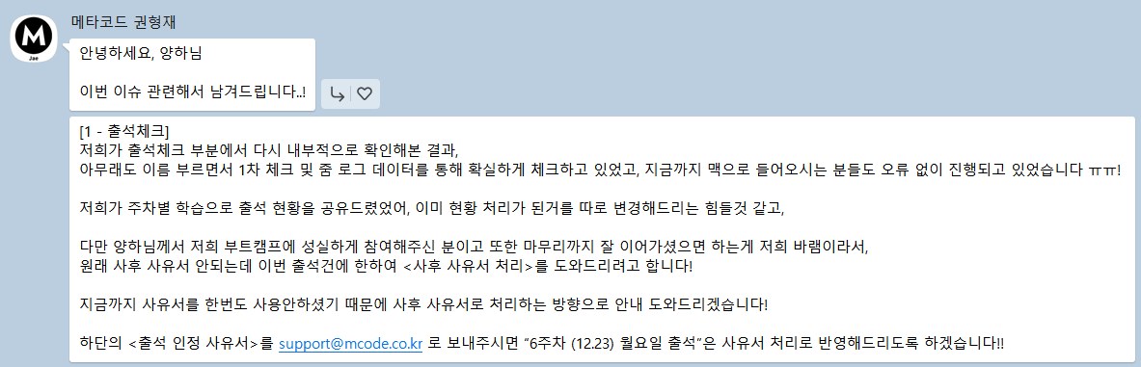
근거 서류  (첨부) | 입증할 객관적인 서류 각 1부 첨부

본인은 ㈜메타코드에이치에서 진행하고 있는 환급형 부트캠프에 상기와 같은 사유로 출석을 하지 못하며, 상기 내용이 사실이 아닐 경우에는 재응시 무효처리 등 불이익 조치에 대해 어떠한 이의도 제기하지 않겠습니다.

2025년 1월 21일

수강생 : 박양하 (인)

㈜ 메타코드에이치 귀하

